CLUB DE L'AMITIÉ

MANTES LA VILLE
LES TRAINS SUISSES ET LE LAC DE CONSTANCE 2026
Du mercredi 26 au lundi 31 août 2026
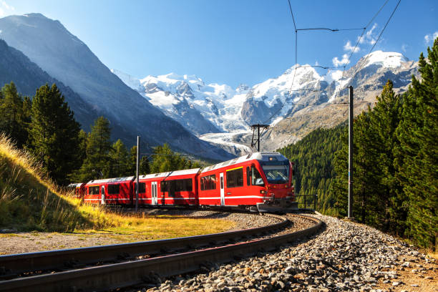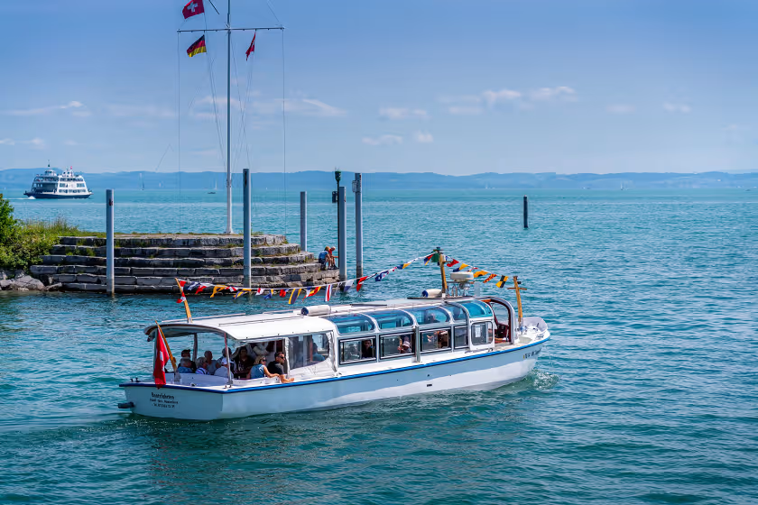

Prix par personne
- Base 50 personnes payantes avec assurance annulation/rapatriement : 1340€
- Base 40 personnes payantes avec assurance annulation/rapatriement : 1400€

Règlement en 4 fois possible

CLUB DE L’AMITIE, 30 rue du Colonel Moll, 78711 Mantes la Ville
Téléphone : 01 34 77 43 62 - Courriel : clubdelamitiemlv@gmail.com

